SURAT PERNYATAAN BEBAS NARKOBA

Saya yang bertanda tangan dibawah ini :
Nama Lengkap : AZIZI EGATRI MU’THI
NIM (Nomor Induk Mahasiswa) : 22.11.4800
Program Studi : Informatika
Fakultas : Fakultas Ilmu Komputer
Jenis Kelamin : LAKI - LAKI
Tempat dan Tanggal Lahir : KLATEN, 16 MEI 2004
Nomor Telp / HP Aktif : 082153608914
Nomor WhatsApp Aktif : 082153608914

Menyatakan bahwa :
- Dengan ini saya menyatakan bahwa saya tidak pernah dan tidak akan terlibat dalam penggunaan atau pendistribusian obat-obatan Terlarang, Narkotika, Zat Adiktif, dan Psikotropika.
- Jika dikemudian hari terindikasi melakukan penyalahgunaan atau pendistribusian obat-obatan Terlarang, Narkotika, Zat Adiktif, dan Psikotropika maka saya bersedia diproses sesuai ketentuan hukum yang berlaku serta siap menerima sanksi apapun termasuk sanksi dikeluarkan dari Universitas Amikom Yogyakarta.
Demikan Pernyataan ini saya buat dengan sesungguhnya dalam keadaan sadar, sehat jasmani dan rohani serta ditandatangani diatas materai dan diketahui oleh orangtua / wali saya.

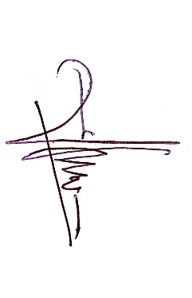
Yogyakarta, 10 APRIL 2026
Mahasiswa Orang tua / wali

Materai 10 Ribu

(AZIZI EGATRI MU’THI) (AKHMAN SURYOGO)
NB: isian diketik rapi.

